МУНИЦИПАЛЬНОЕ УЧРЕЖДЕНИЕ ДОПОЛНИТЕЛЬНОГООБРАЗОВАНИЯ
«ДОМ ДЕТСКОГО ТВОРЧЕСТВА П. СОВЕТСКИЙ»

Мастер-класс
Нетрадиционное рисование кофе
«Кофейное мгновение»

Разработчик:
Емелова Ирина Михайловна
педагог дополнительного образования,
первой квалификационной категории
Направленность: художественная

пгт.Советский,2025г.

Пояснительная записка

Актуальностьзаключается в привлечении молодого поколения к нетрадиционным техникам рисования. Оригинальность и привлекательность необычной техники - это применение обычного напитка дляхудожественного творчества. Материал экологичен, рисунки получаются теплыми и естественными, привлекая детей своим бодрящим ароматом.
В процессе работы,у детей развивается фантазия, художественный вкус, пространственное мышление,умение ориентироваться на листе бумаги, чувство композиции, цветовосприятия, объёмностии т.д. Этот материал может быть полезен педагогам изобразительного искусства и просто любителям рисовать.

Цель:повышениемастерства педагоговвпроцессезнакомства с нетрадиционной техникой рисования.

Задачи:
- ознакомитьсрецептомприготовлениякофейногораствора;
- продемонстрироватьучастникам мастер-классаметодыиприемы нетрадиционного рисования кофейным раствором;
- познакомитьсособенностямиинюансамиработыскофейнымраствором;
- датьметодическиерекомендациипоиспользованиюэтойтехникиприработе с детьми;
- познакомитьсготовымиобразцамидетскихработвэтойтехнике;
- способствоватьразвитию профессиональнойтворческойактивности, раскрытию внутреннего потенциала каждого педагога;
- научитьпедагоговалгоритмуработывэтой технике.

Применяемые технологии:объяснение, рассказ, демонстрация алгоритма действия, практическая работа.

Ожидаемыйрезультатмастер-класса:
- повышениетворческойактивностипедагогов;
- ростмотивацииучастниковмастер-классакформированиюсобственного стиля творческой педагогической деятельности;
- возможность применение педагогами кофейной живописи в своей практике;
- практическоеосвоениеучастникамимастер-классаспециальныхзнаний, умений, навыков, техники исполнения в процессе работы.

Наглядные пособия:
образцы готовых работ, технологическая карта.

Материалы:
* акварельная бумага (плотность не менее 200г), размер А-4;
* круглые и плоские кисти (колонок, белка или мягкая синтетика);
*палитра;
*салфетки;
*растворимый кофе в гранулах;
* соль;
* вода.

Ходмастер-класса:
1. Вступительнаячасть.
Кофе – это и напиток, и прекрасный материал для рисования, а также отличный источник вдохновения.
С помощью кофе, можно создавать прекрасные картины.
Я занимаюсь с детьми изобразительным искусством. Стараюсь, чтобы мои занятия были интереснымииразнообразными,поэтомупостоянноищуновые идеи дляработы сдетьми.Мы освоили много различных техник изобразительного искусства. Все они очень интересны, но сегодня я хочу познакомить вас с нетрадиционной техникой рисования, кофейной живописью.
Эта техника оригинальна и привлекательна, расход материала очень небольшой, сам материал экологичен, рисунки получаются теплыми и естественными, привлекая детей своим бодрящим ароматом.
Доказано, что аромат кофе не только прекрасно бодрит, но и ослабляет симптомы и последствия стресса. Благоухание кофе повышает общую сопротивляемость болезням и, главное, оказывает позитивное психологическое воздействие.
Техника рисования кофе немного схожа с акварельной живописью.
В этой технике допускается прозрачность, постепенное наложение мазков друг на друга и наполнение рисунка деталями. Также возможны разные эффекты ввиде потёков, заливок, которые делают работу более интересной.Картины из кофе привлекают к себе всё больше внимания и набирают свою армию поклонников, но как бы ни был необычен сам материал для живописи – кофе, всегда остаётся место для креативного мышления и нестандартных решений в творчестве.
Уверена, что этот мастер - класс будет интересен вам,ивы захотите создать свой кофейный шедевр.
Давайтевместе нарисуем небольшой этюд «Кофейное мгновение» с использованием кофейной живописи.

2. Теоретическаячасть.
Кофейная живопись - это удивительное направление в современном искусстве и развивалосьоно с 90-х годов прошлого века, распространение получило черезинтернет и рекламу.
Долгиегодыкофеоставалосьпросто напитком. Но всё изменилось с включением фантазии современных художников.Именноонинашлимногоспособов превращениякофев произведения искусства, вызывая восторг и удивление у зрителя своими техническим совершенством и простотой материала.
Способы использования кофе для создания творческих работ разнообразны. Одни художники создают панно из зёрен кофе, другие художники рисуют при помощи кофейной гущи, используя этот фактурный материал для создания своих работ.
Первые картины, написанные исключительно кофе, были представлены в конце 90-х годов художниками из Таиланда и Индии. Кофейная живопись требует вдумчивого, кропотливого и деликатного прикосновения кисти какварельной бумаге. Данной технике подвластны любые сюжеты: пейзажи, портреты,фантастическиеперсонажи, звери,птицыицветы. Но лучше все признаются художники, что с помощью кофе рисовать исторические достопримечательности, старинные улицы, архитектуру и горы, прекрасно создает эффект старины.

3. Практическаячасть.
Правилатехникибезопасности.
Прежде, чем приступить к работе, я напомню правила техники безопасности. Аккуратно обращайтесь с принадлежностями. При попадании кофейного раствора в глаза, нужно промыть водой. В конце работы вымыть руки теплой водой и привести в порядок принадлежности и рабочее место.

Подготовка к созданию картины
Чтобы нарисовать картину с помощью кофе, нам потребуется некоторая подготовка. Первое и самое главное – приобрести кофе. Выбираем растворимый кофе, какой больше нравится. Тут могут быть только ваши личные предпочтения: определенный запах, может быть, с добавками ванили и корицы (если ваниль в каплях, то буквально одной капли для запаха будет достаточно). А корицу лучше добавлять в конце, когда мы будем прорабатывать самые темные участки картины, иначе в светлых частях будет заметна пыльца корицы.Рекомендую пользоваться именно растворимым, т. к. обычный кофе придется долго уваривать и процеживать, убирая мельчайшие кусочки.
Первый этапРастворимый кофе разводим водой в небольшой чашечке в пропорции 5 чайных ложек кофе на 1 чайную ложку воды. Теперь пытаемся это всё размешать. Идеально – до состояния густого сиропа. У кофе очень богатый тоновой диапазон. От светло-бежевого до тёмно-коричневого и даже черного. От способа заваривания кофе будет зависеть цвет, фактура и насыщенность кофейного экстракта. Растворимый кофе даёт отличный градиент (от светлого к темному).
Второйэтап–Берем лист бумаги и продумываем композицию. У нас буде чашка кофе с блюдцем и поднимающимся паром от горячего напитка. Скажем так создадим свой момент кофе брейка. Набросок можно начать сразу кистью тонкими линиями, ну а если кому то сложно так сразу, делаемкарандашныйнабросок.
Сложность рисования кофе, что у вас есть только один цвет и определенный тональный диапазон. Где самым тёмным пятном выступает кофе, а самым светлым выступает белый лист бумаги. Если вы ошиблись, у вас есть возможность промокнуть салфеткой или размыть водой, но белым уже это место не будет.
Третий этап
- лист смачиваем водой, оставляя сухим место, где будет располагаться чашка с блюдцем. Для тонировки делаем слабый раствор кофе, т. е. наш готовый сиропразбавляем водой как обычную акварельку.
- в работе с кофе лучше всего начинать со светлых тонов, постепенно затемняя наши детали. Слегка тонируем чашку с блюдцем для полупрозрачного эффекта. Т. е. затонировав основную часть листа, мы уже примерно расположили наши предметы на бумаге и начинаем прорисовку более плотными тонами. Кофе ложится более пластично и вязко, нежели акварель. Темные тонкие линии кофе сделать достаточно сложно.
- потихоньку начинаем затемнять теневые места на чашке и блюдце, тонкими линиями можно подрисовать кружевнуюсалфетку на которой будет стоять основная деталь нашего рисунка.
- теперь по мокрой бумаге делаем тонировку листа по краям, оставляя середину белой (для яркости). Также белым оставляем те места, где будут расположены чашка и блюдце.
- пока лист влажный применяется небольшая хитрость. Сверху на тонировку посыпаем солью или сахарным песком, создавая тем самым пузырьковый эффект. Мы его увидим на следующем этапе. Кристаллы впитывают в себя лишнюю жидкость и создается по итогу эффект туманности.
Пока сохнет фон, предлагаю вам сыграть в познавательную викторину о кофе.Приложение 2.
- завершаем рисование высветлением либо дорисовыванием тонкими линиями исходящего пара с ароматного напитка.
- кристаллы соли можно отряхнуть при полном высыхании рисунка, воизбежания искажения эффекта.
Всё, ароматная картинка готова!

4. Подведениеитогов. Рефлексия.
Уважаемыеколлеги,сегоднямысвамирисоваливтехнике кофейной живописи «Кофейное мгновение», у всех получились замечательные работы, которые будут радовать не только вас, но и ваших близких.
Я уверена, что этот опыт вам пригодятся, и вы сможете самостоятельно изобразитьлюбойрисунок,которыйбудетукрашатьвашдомилипослужит подарком близким.
Для закрепления результата проведем рефлексию, перед вами три чашки с разными видами кофе и макет кофейных зерен. Вам нужно будет взять одно зернышко и положить в нужную по вашему мнению чашку с кофе, ориентируйтесь на ваши ощущения, которые сложились от проведенного мною мастер-класса. Итак, первая чашка с чисто черным горький кофе без сахара, если кому то не понравился мастер-класс приклеиваете зернышко на эту чашку. Вторая, кофе с молоком, если мастер класс вам понравился, но в своей практике вы возможно пока еще не будете применять, то зернышко приклеиваете на второй чашку. Третья чашка с ароматным капучино, с воздушной пенкой, к этой чашке приклеиваете зернышко если мастер класс вам понравился и принес удовольствие.
Благодарю за внимание!

Списокиспользуемых источников:
- ЖурналHomeMagazine№3,Ростов-на-Дону,Апрель2010,статья
«Пейзаж,написанныйчаем»
- ЖурналКофеиЧай№3(105)'2013,статья«Притягиваявзор,ондаритнастроение…»

Интернет–источники:
- https://web.archive.org/web/20150402173925/http://2koffe.ru/kofe-kartiny/
- http://www.apm-alkasar.ru/referaty_po_kulinarii/referat_ob_istorii_kofe.html
- https://www.liveinternet.ru/users/hntg/post120817341/
- http://metodrovesnik.ru/

Приложение 1

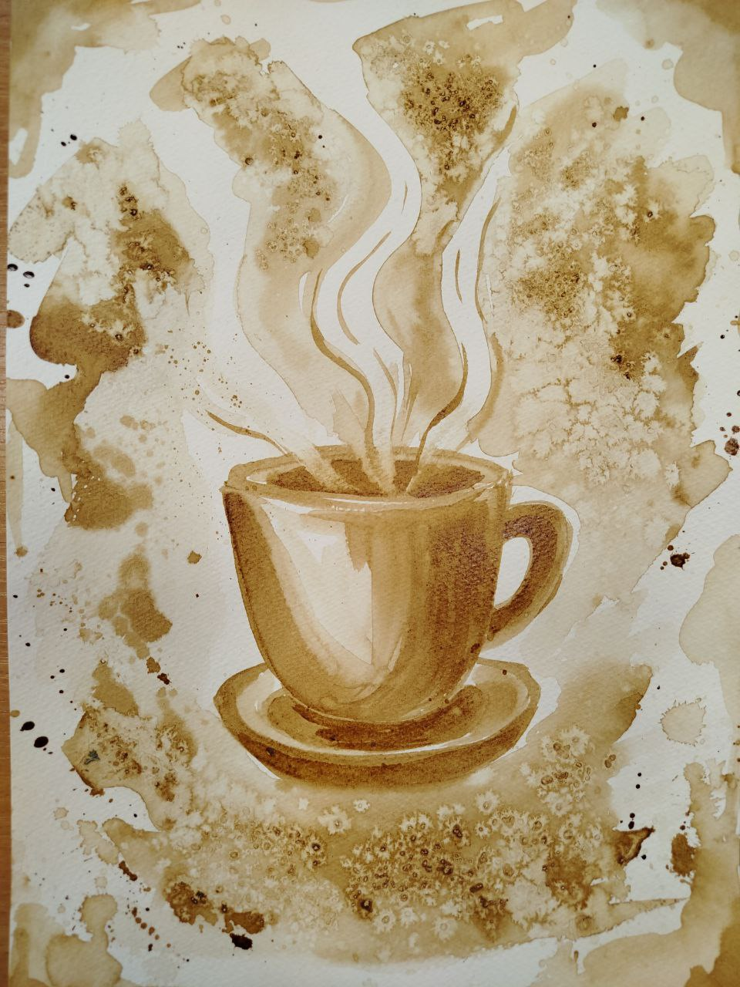

Приложение 2

Викторина о кофе
1. Этот великий композитор был большим любителем кофе и тщательно следил за тем, чтобы кофе для него был сварен из 64 кофейных зернышек. (Бетховен)
2. Кофе – это дерево, цветок, кустарник или трава? (дерево)
3. В какой стране начали впервые пить кофе? (Эфиопия)
4. Из чего производят самый дорогой в мире элитный кофе – из листьев кофейного дерева, из кофейных зерен десятилетней давности, из какашек маленького зверька или из коры кофейного дерева? (из какашек маленького зверька – а точнее из кофейных зерен, переваренных и вышедших из кишечника зверька рода виверр (приложение 3); сорт кофе называется «Kopi Luwak» (Лювак) и стоит порядка 500 долларов за килограмм)
5. Как называется кофе с «капюшоном»? (капучино, а капюшоном называют пышную молочную пену)
6. Как называется способ использования кофе в мистических целях? (гадание на кофейной гуще)
7. Чем занимался человек, который, согласно легенде, впервые испробовал кофейный напиток – он был пастухом, монахом, строителем, пиратом или поваром? (пастух)
8. Какой род имеет слово «кофе» в русском языке? (мужской и средний род; согласно современным словарям, слово «кофе» может употребляться как в мужском (официальный вариант, так и в среднем роде (разговорный вариант).
9. Эта страна производит треть всех мировых запасов кофе. (Бразилия)
10. Плод кофе представляет собой. (Красную ягоду-костянку)

Приложение 3

